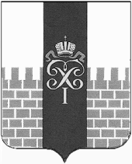

МУНИЦИПАЛЬНЫЙ СОВЕТ

МУНИЦИПАЛЬНОГО ОБРАЗОВАНИЯ ГОРОД ПЕТЕРГОФ

Проект

РЕШЕНИЕ

2025 года | №
О внесении изменений и дополнений в решение МС МО г. Петергоф от 25.12.2014 г. № 50 «Об утверждении Порядка определения границ прилегающих к некоторым организациям и объектам территорий, на которых не допускается розничная продажа алкогольной продукции на территории внутригородского муниципального образования города федерального значения Санкт-Петербурга город Петергоф»

В соответствии с Федеральным законом от 22.11.1995 № 171-ФЗ «О государственном регулировании производства и оборота этилового спирта, алкогольной и спиртосодержащей продукции и об ограничении потребления (распития) алкогольной продукции», Законом Санкт-Петербурга от 23.09.2009 № 420-79 «Об организации местного самоуправления в Санкт-Петербурге» и на основании Устава внутригородского муниципального образования города федерального значения Санкт-Петербурга город Петергоф
Муниципальный Совет муниципального образования город Петергоф

РЕШИЛ:

1. Внести в решение МС МО г. Петергоф от 25.12.2014 г. № 50 «Об утверждении Порядка определения границ прилегающих к некоторым организациям и объектам территорий, на которых не допускается розничная продажа алкогольной продукции на территории внутригородского муниципального образования города федерального значения Санкт-Петербурга город Петергоф» с изменениями, внесёнными решениями МС МО г. Петергоф от 17.12.2015 г. № 59, от 23.06.2016 г. № 42, от 20.04.2017 г. № 22, от 21.09.2017 г. № 55, от 27.09.2018 г. № 63, от 24.11.2019 г. № 24, от 19.11.2020 г. № 50, от 25.11.2021 г. № 39, от 24.11.2022 № 46, от 16.02.2023 г. № 12, от 14.12.2023 № 58, от 21.11.2024 № 20, следующие изменения:
1.1. в Порядке определения границ прилегающих к некоторым организациям и объектам территорий, на которых не допускается розничная продажа алкогольной продукции на территории внутригородского муниципального образования города федерального значения Санкт-Петербурга город Петергоф (далее – Порядок):
1.1.1. в приложении № 10 к Порядку в наименовании объекта слова «Подростково-молодёжный центр Петродворцового района» заменить словами «Санкт-Петербургское государственное бюджетное учреждение «Подростково-молодежный центр Петродворцового района Санкт-Петербурга»»;
1.1.2. в приложении № 16 к Порядку в наименовании объекта слова «спортивная площадка СПБ ГБУ «Подростково-молодёжный центр»» заменить словами «спортивная площадка СПб ГБУ «Центр физической культуры, спорта и здоровья Петродворцового района Санкт-Петербурга»»;
1.1.3. в приложении № 17 к Порядку в наименовании объекта слова «спортивная площадка СПБ ГБУ «Подростково-молодёжный центр»» заменить словами «спортивная площадка СПб ГБУ «Центр физической культуры, спорта и здоровья Петродворцового района Санкт-Петербурга»»;
1.1.4. приложение № 18 к Порядку исключить;
1.1.5. в приложении № 31 к Порядку в наименовании объекта слова «Спортивная площадка государственного бюджетного учреждения спортивной школы олимпийского резерва Петродворцового района Санкт-Петербурга» заменить словами «спортивная площадка СПб ГБУ «Центр физической культуры, спорта и здоровья Петродворцового района Санкт-Петербурга»»;
1.1.6. в приложении № 32 к Порядку в наименовании объекта после слов «Государственное бюджетное учреждение» дополнить словами «дополнительного образования»;
1.1.7. приложения №№ 33-1 – 34 к Порядку изложить в новой редакции согласно Приложению к настоящему Решению;
1.1.8. в приложении № 42-1 к Порядку в наименовании объекта слова «Детско-юношеский центр» заменить словами «Дворец детского (юношеского) творчества»;
1.1.9. в приложении № 43 к Порядку в наименовании объекта слова «Подростково-молодёжный клуб «Бриг»» заменить словами «Подростково-молодёжный клуб «Бриг» Санкт-Петербургского государственного бюджетного учреждения «Подростково-молодежный центр Петродворцового района Санкт-Петербурга»»;
1.1.10. в приложении № 61 к Порядку в наименовании объекта после слов «Государственное бюджетное учреждение» и «государственного бюджетного учреждения» дополнить словами «дополнительного образования»;
1.1.11. в приложении № 70 к Порядку в наименовании объекта слова «Подростково - молодёжный клуб «Тайфун»» заменить словами «Подростково-молодёжный клуб «Тайфун» Санкт-Петербургского государственного бюджетного учреждения «Подростково-молодежный центр Петродворцового района Санкт-Петербурга»»;
1.1.12. в приложении № 76 к Порядку в его наименовании слово «корпс» заменить на слово «корпус», в наименовании объекта слова
«адрес: Петергоф, ул. Чичеринская, дом 11, корпс 4
Подростково - молодёжный клуб «Меридиан»» заменить словами
«адрес: Петергоф, ул. Чичеринская, дом 11, корпус 4
Подростково-молодёжный клуб «Меридиан» Санкт-Петербургского государственного бюджетного учреждения «Подростково-молодежный центр Петродворцового района Санкт-Петербурга»»;
1.1.13. в приложении № 79 к Порядку в наименовании объекта слова «Подростково - молодёжный клуб «Экватор»» заменить словами «Подростково-молодёжный клуб «Экватор» Санкт-Петербургского государственного бюджетного учреждения «Подростково-молодежный центр Петродворцового района Санкт-Петербурга»»;
1.1.14. в приложении № 82-1 к Порядку в наименовании объекта слова «ГБУ СШОР Петродворцового района Санкт-Петербурга.» заменить словами «ГБУ ДО СШОР «Манеж» Петродворцового района Санкт-Петербурга».

2. Настоящее решение вступает в силу со дня его официального опубликования.
3. Контроль за исполнением настоящего решения возложить на председателя постоянного комитета МС МО г. Петергоф по городскому хозяйству, предпринимательству и потребительскому рынку Носаеву И.В.

Глава муниципального образования
город Петергоф, исполняющий полномочия
председателя Муниципального Совета А.В. Шифман

Приложение к решению МС МО г. Петергоф О внесении изменений и дополнений в решение МС МО г. Петергоф от 25.12.2014 г. № 50 «Об утверждении Порядка определения границ прилегающих к некоторым организациям и объектам территорий, на которых не допускается розничная продажа алкогольной продукции на территории внутригородского муниципального образования города федерального значения Санкт-Петербурга город Петергоф»

Приложение № __33-1____ (ул. Озерковая, д. 47, лит. А)

Схема
границ прилегающих территорий, на которых не допускается
продажа алкогольной продукции

адрес: Петергоф, ул. Озерковая, д. 47, лит. А
Государственное бюджетное учреждение дополнительного образования Дворец детского (юношеского) творчества Петродворцового района Санкт-Петербурга «ПЕТЕРГОФ»

Текущий масштаб 1:1 000
1 ВХОД
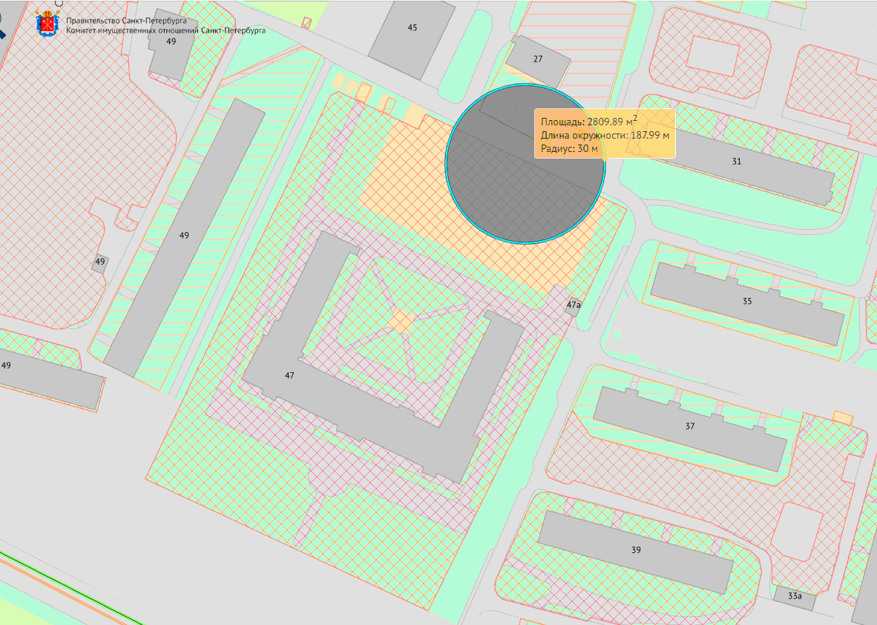
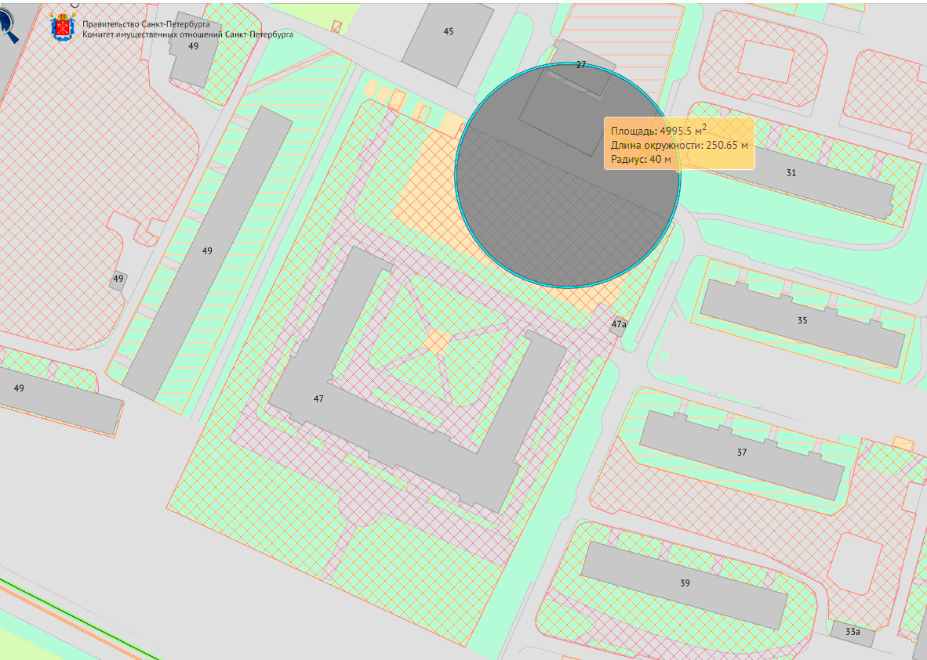

2 ВХОД
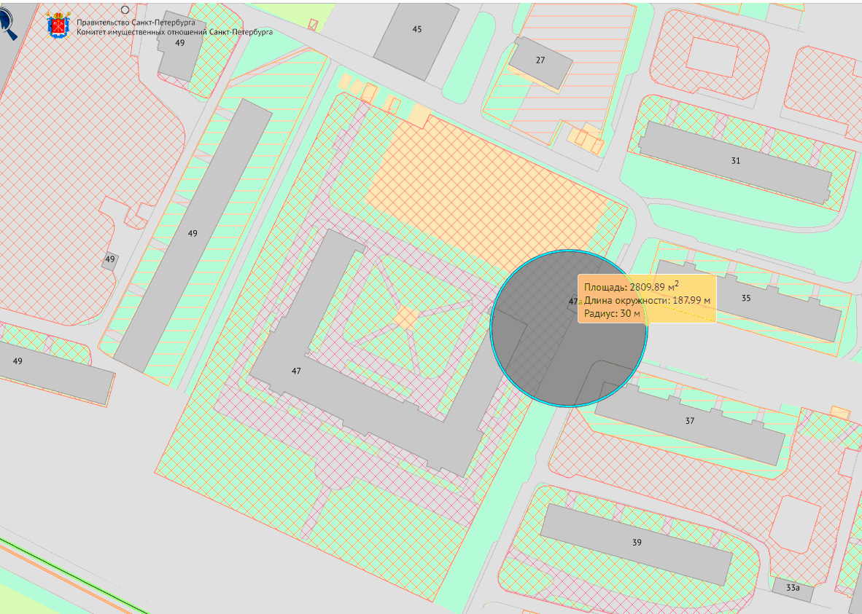

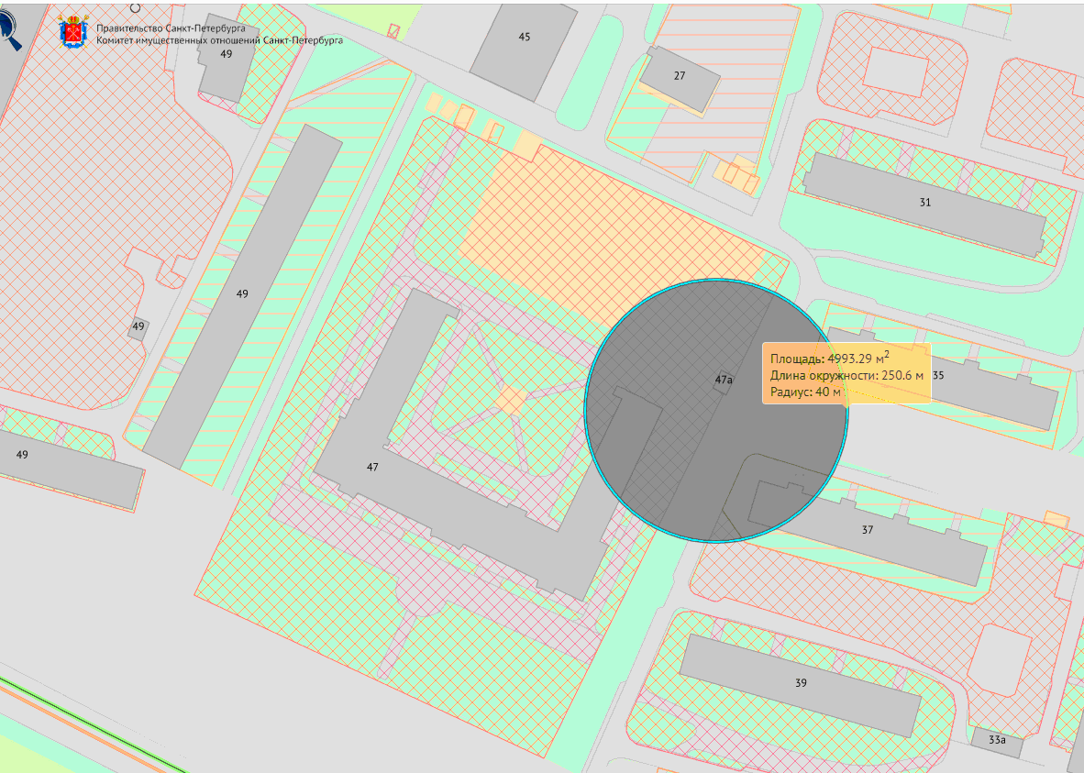

3 ВХОД 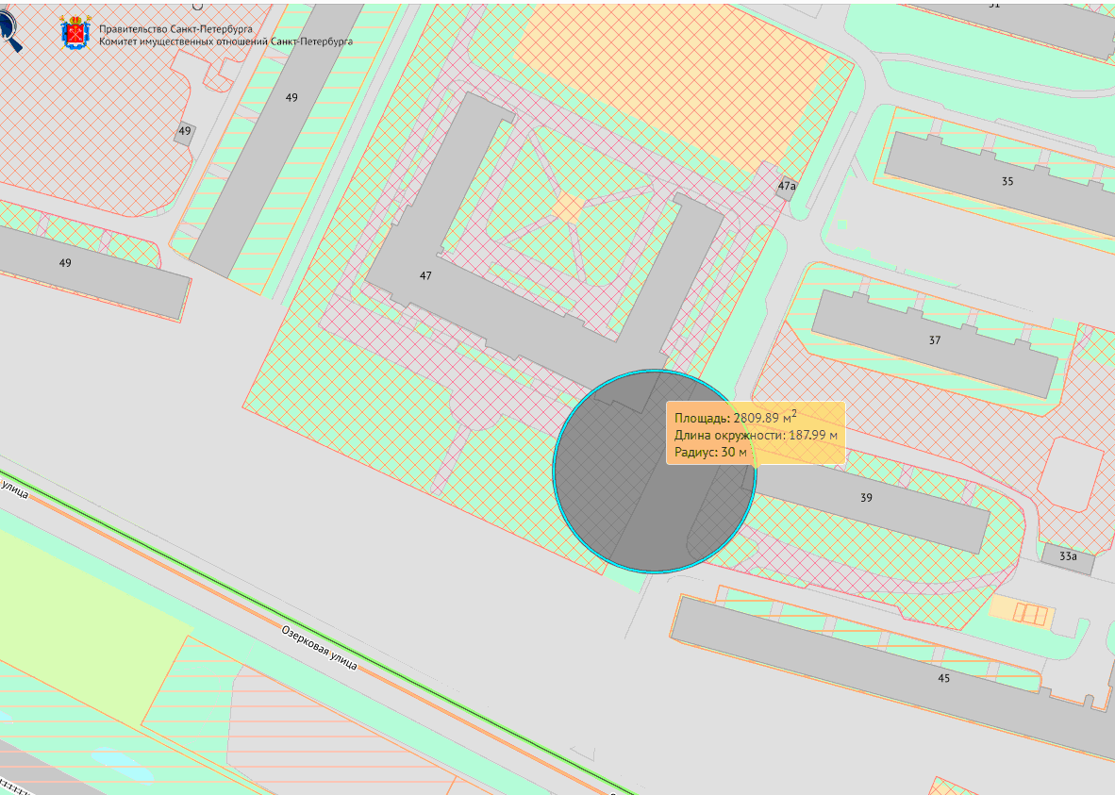

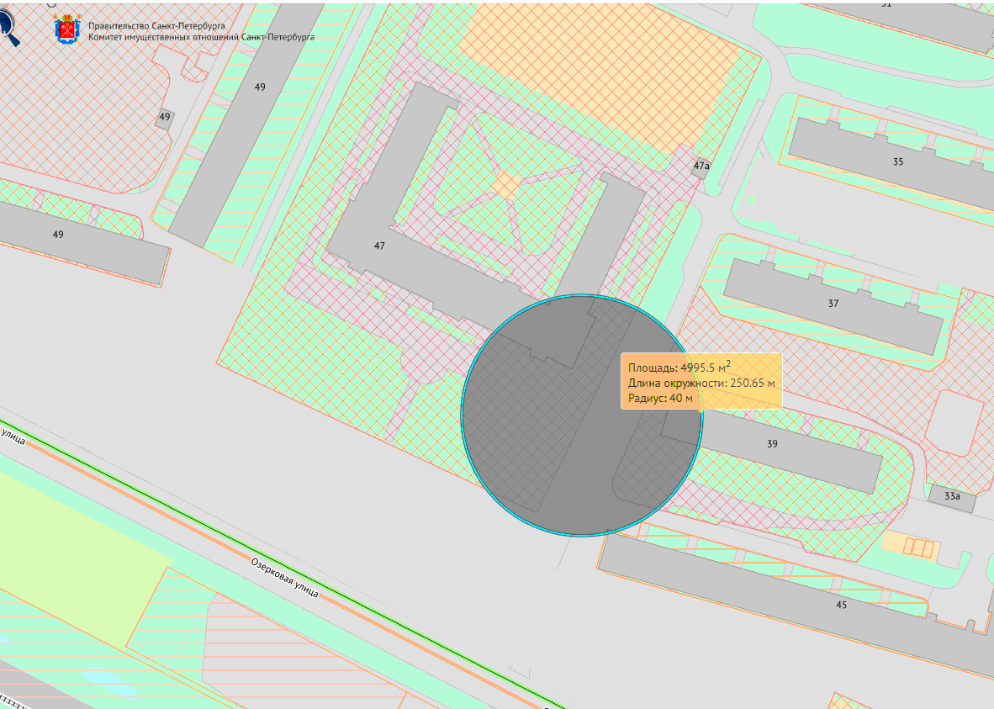
4 ВХОД
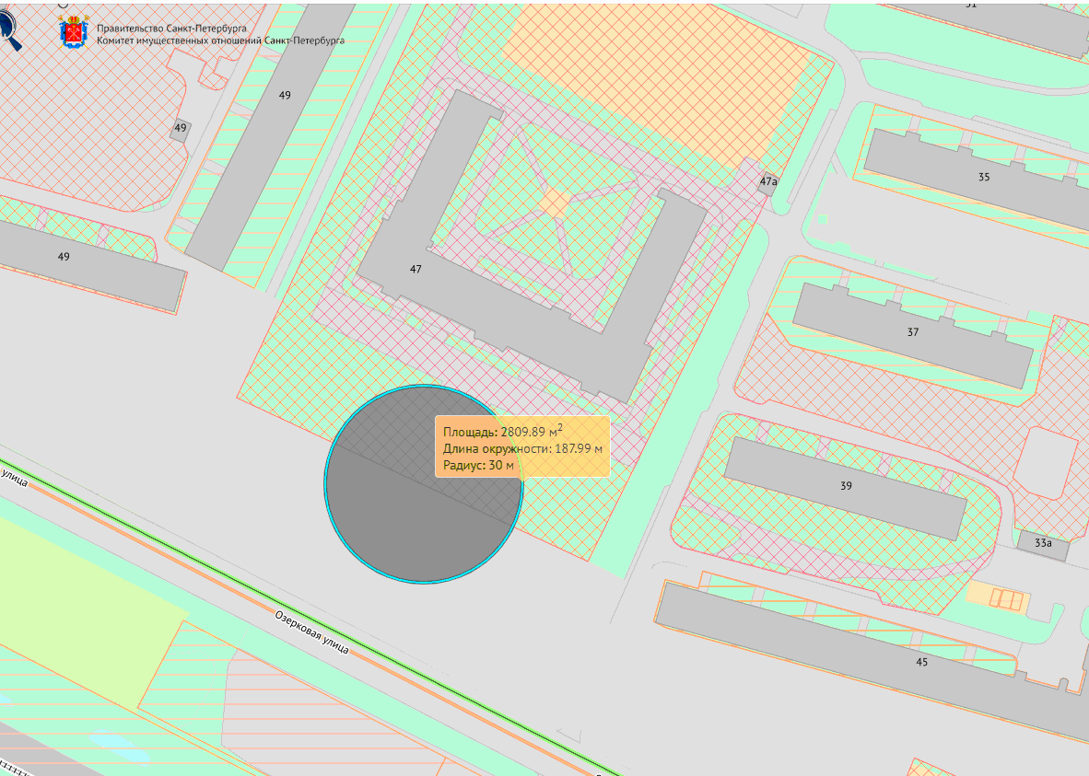

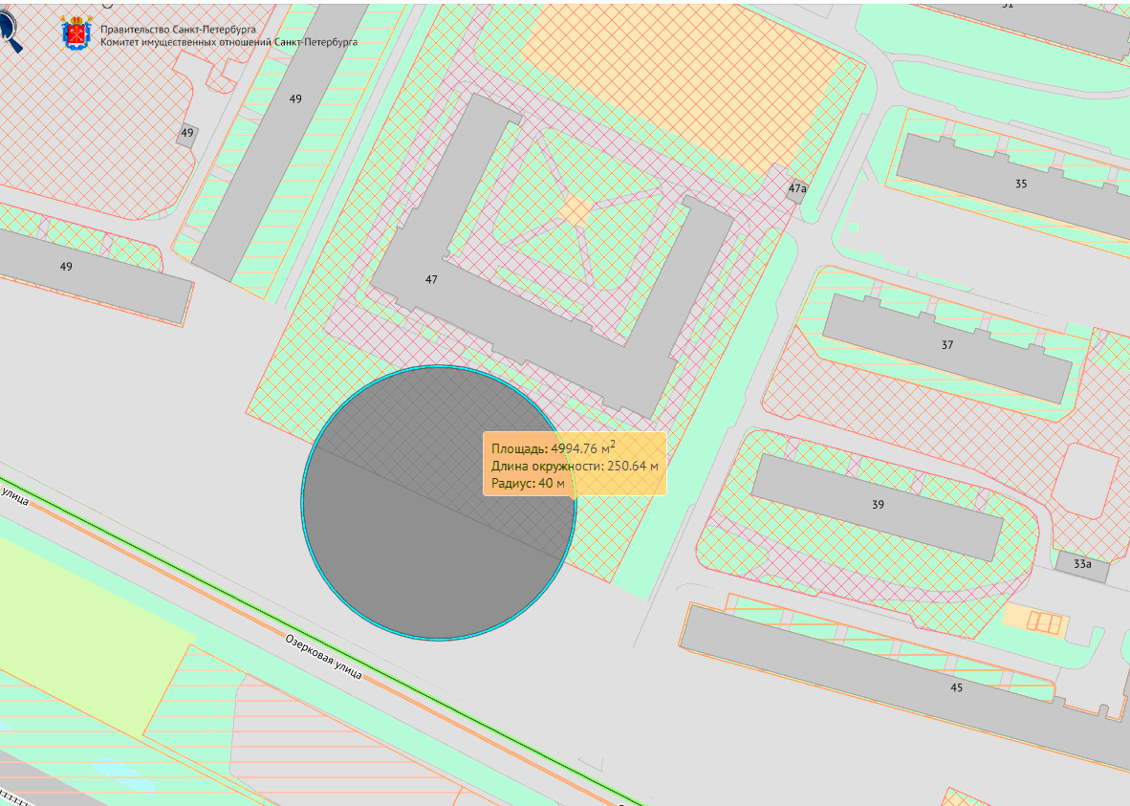

Приложение № __33-2____ (ул. Парковая, д. 16)

Схема
границ прилегающих территорий, на которых не допускается
продажа алкогольной продукции

адрес: Петергоф, ул. Парковая, дом 16
Подростково-молодёжный клуб "Навигатор" Санкт-Петербургского государственного бюджетного учреждения «Подростково-молодежный центр Петродворцового района Санкт-Петербурга»

Текущий масштаб 1:1 000

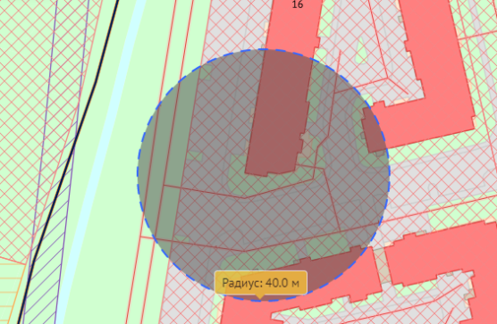

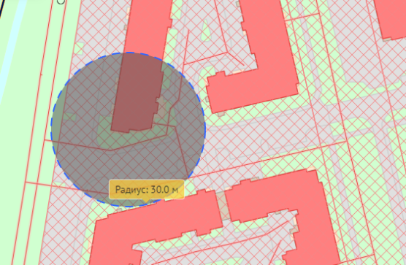

Приложение № __33-3____ (ул. Парковая, д. 18, корп. 4, строение 1)

Схема
границ прилегающих территорий, на которых не допускается
продажа алкогольной продукции

адрес: Петергоф, ул. Парковая, дом 18, корпус 4, строение 1
Государственное бюджетное дошкольное образовательное учреждение
детский сад № 15 Петродворцового района Санкт-Петербурга
Текущий масштаб 1:1 000
1 ВХОД

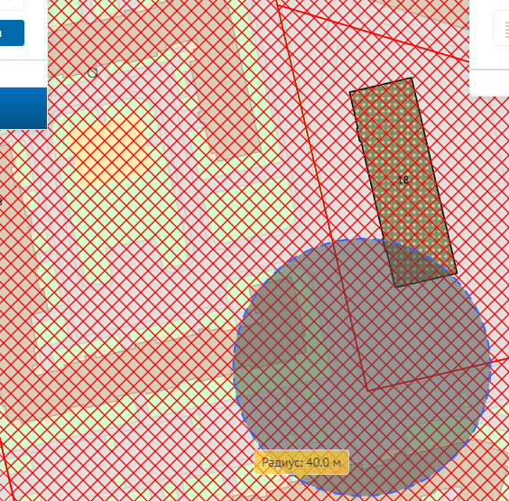

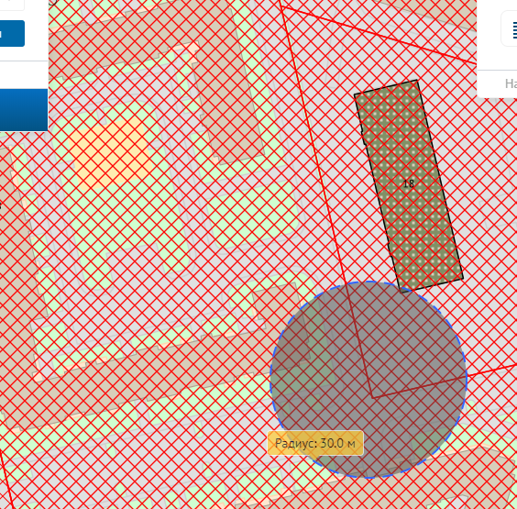

2 ВХОД

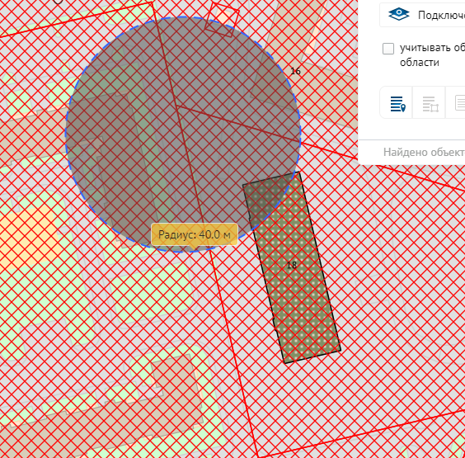
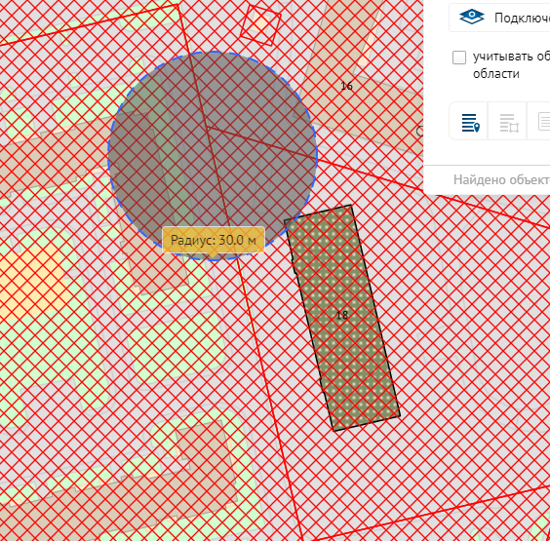

3 ВХОД

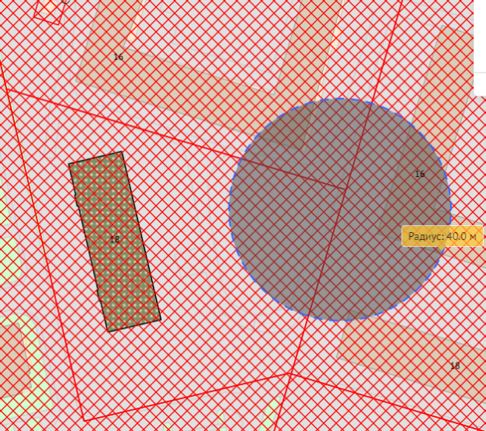
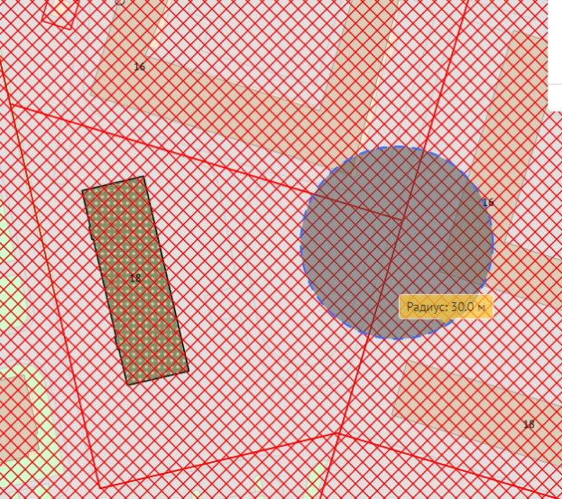

Приложение 33-4 (ул. Парковая, д. 18, корп. 6, строение 1)

Схема
границ прилегающих территорий, на которых не допускается продажа алкогольной продукции

Санкт-Петербург, Петергоф, ул. Парковая, д. 18, корп. 6, строение 1
Государственное бюджетное дошкольное общеобразовательное учреждение детский сад № 9 Петродворцового района Санкт-Петербурга

Текущий масштаб 1:1 000

1 ВХОД
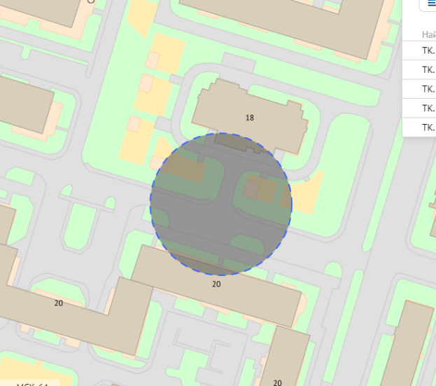

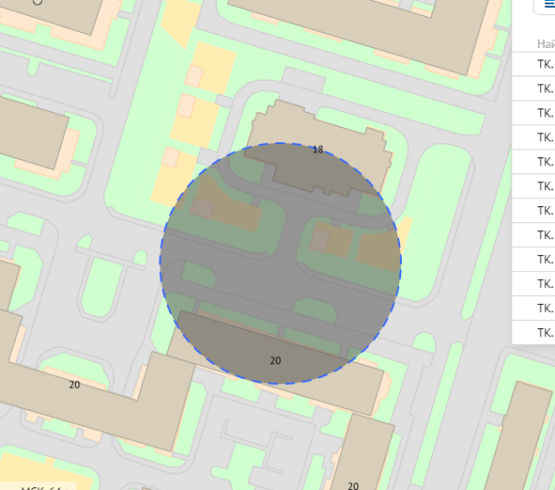

2 ВХОД
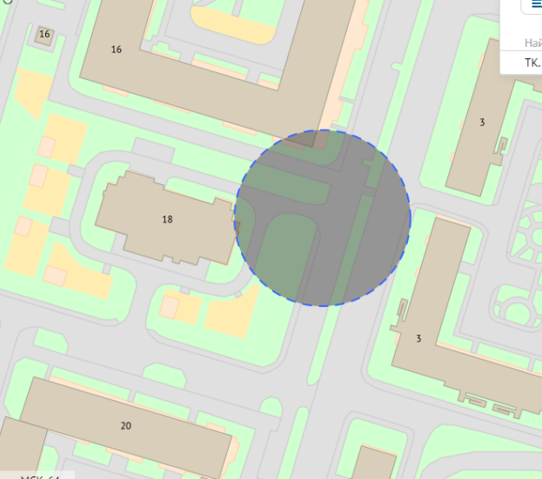

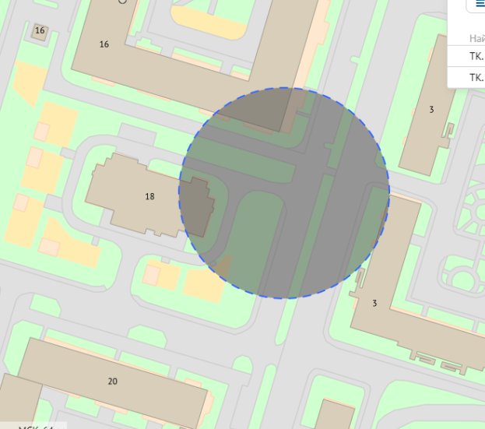

Приложение № __33-5____ (ул. Парковая, д. 20, корп. 3, строение 4)

Схема
границ прилегающих территорий, на которых не допускается
продажа алкогольной продукции

адрес: ул. Парковая, д. 20, корп. 3, строение 4
1. СПб ГБУЗ «Городская поликлиника № 122» ДПО 67
2. СПБ ГБУЗ «Николаевская больница» 2-е терапевтическое отделение

Текущий масштаб 1:2 000
1 ВХОД

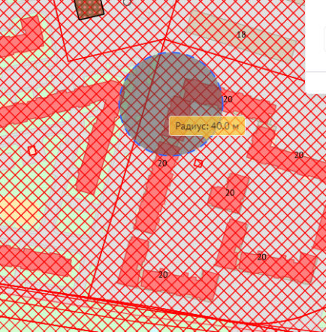

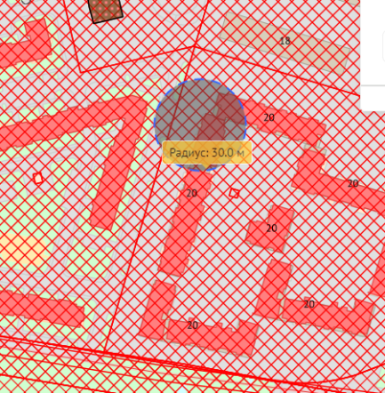

2 ВХОД
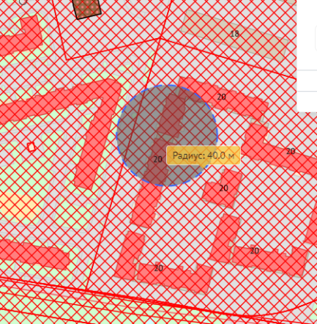

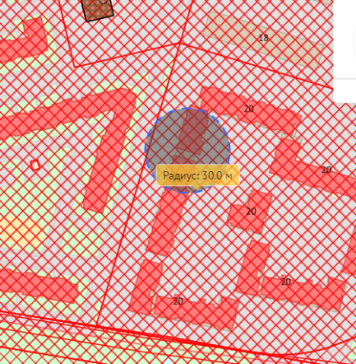

3 ВХОД
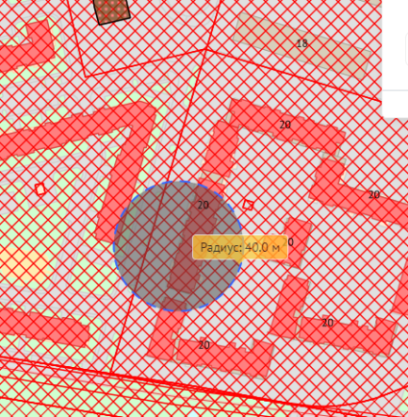

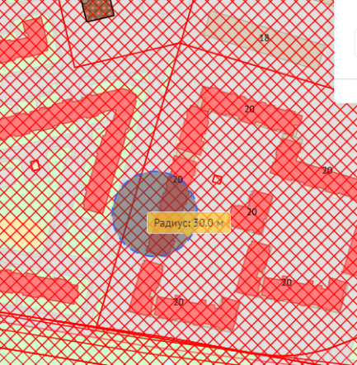

4 ВХОД
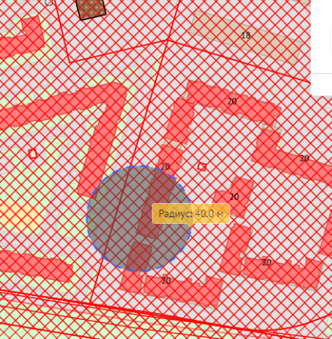

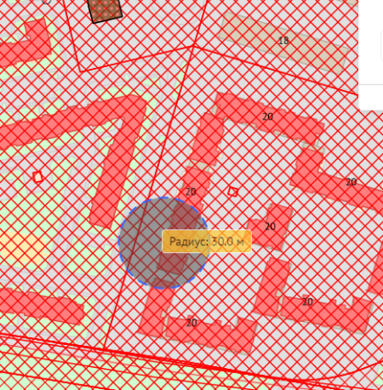

Приложение № __33-6____ (ул. Петергофская, д. 13)

Схема
границ прилегающих территорий, на которых не допускается
продажа алкогольной продукции

адрес: Петергоф, ул. Петергофская, дом 13
Санкт-Петербургское государственное бюджетное учреждение «Центр физической культуры, спорта и здоровья Петродворцового района Санкт-Петербурга»

Текущий масштаб 1:1 000

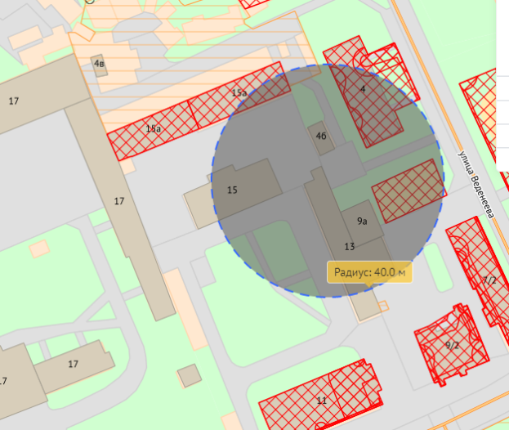

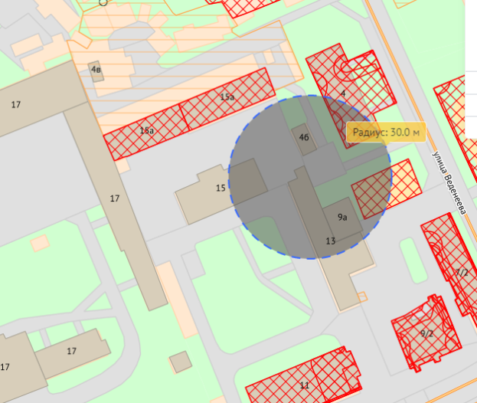

Приложение № ____34___ (Привокзальная площадь, дом 7 )

Схема
границ прилегающих территорий, на которых не допускается
продажа алкогольной продукции

Санкт-Петербург, город Петергоф, Привокзальная площадь, дом 7
Железнодорожный вокзал «Новый Петергоф» (станция, платформа, пассажирский павильон)

Текущий масштаб 1:2 000
1 ВХОД
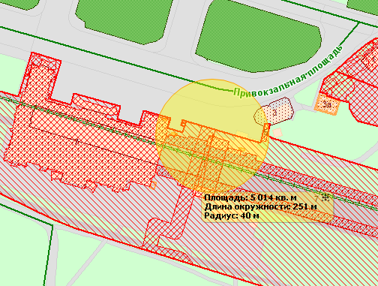

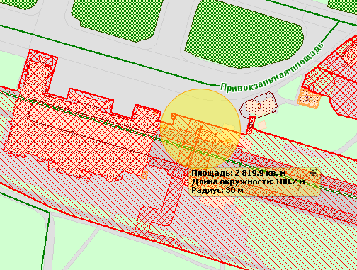

2 ВХОД
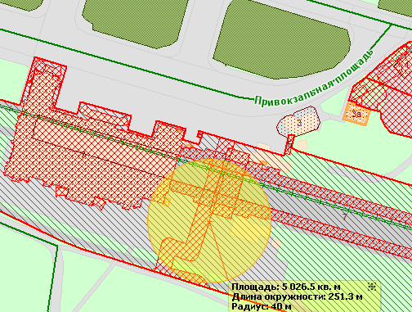

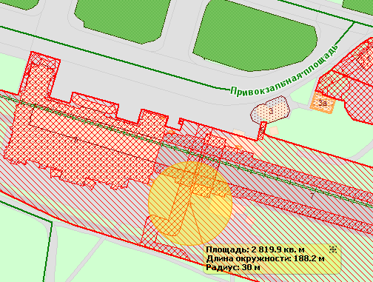

3 ВХОД
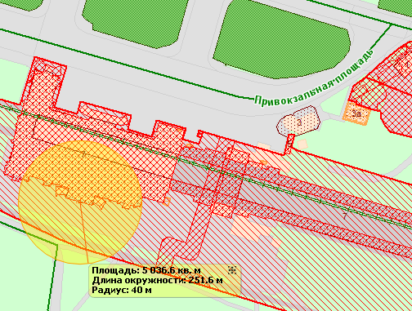

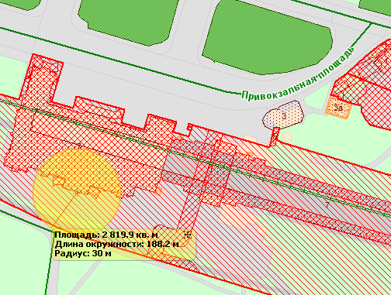

Текущий масштаб 1:1 000
4 ВХОД

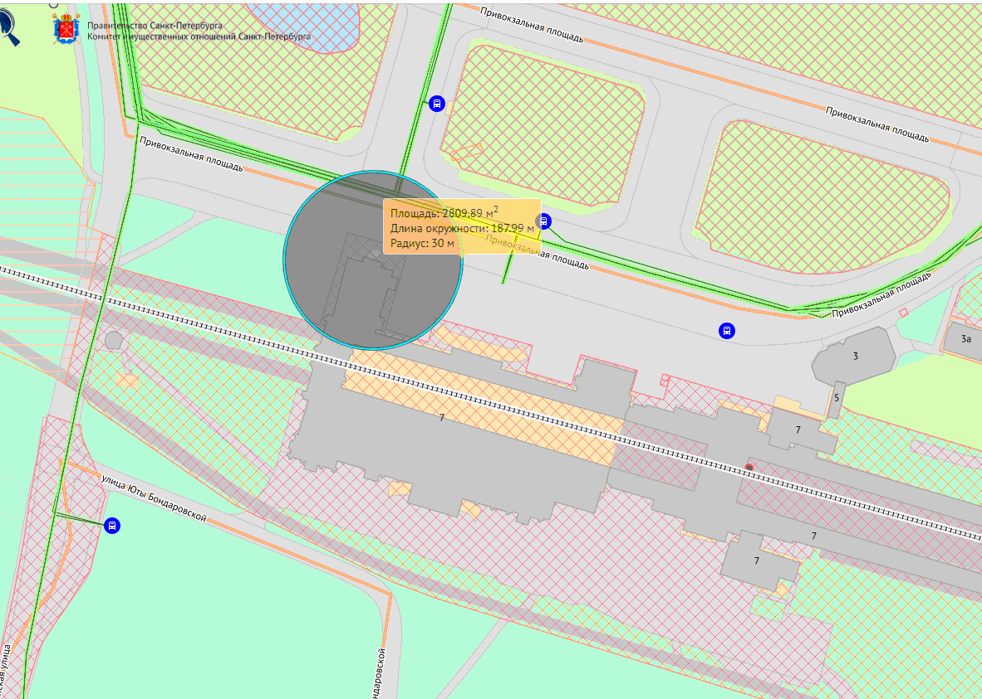

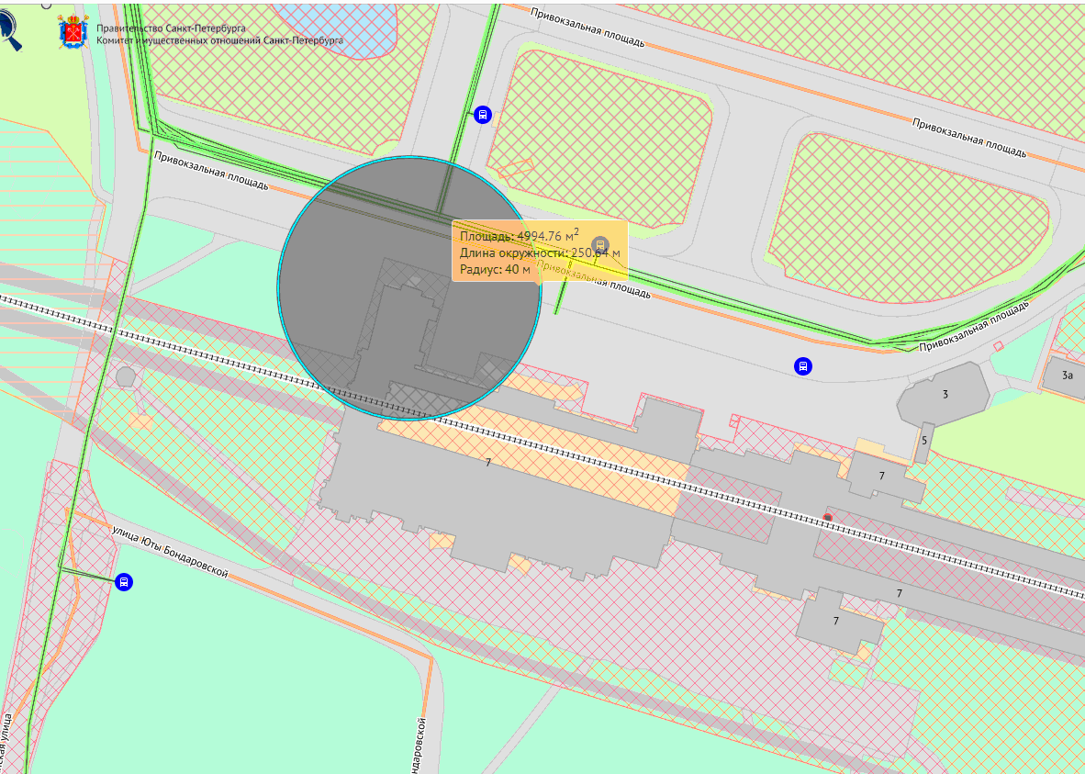

5 ВХОД
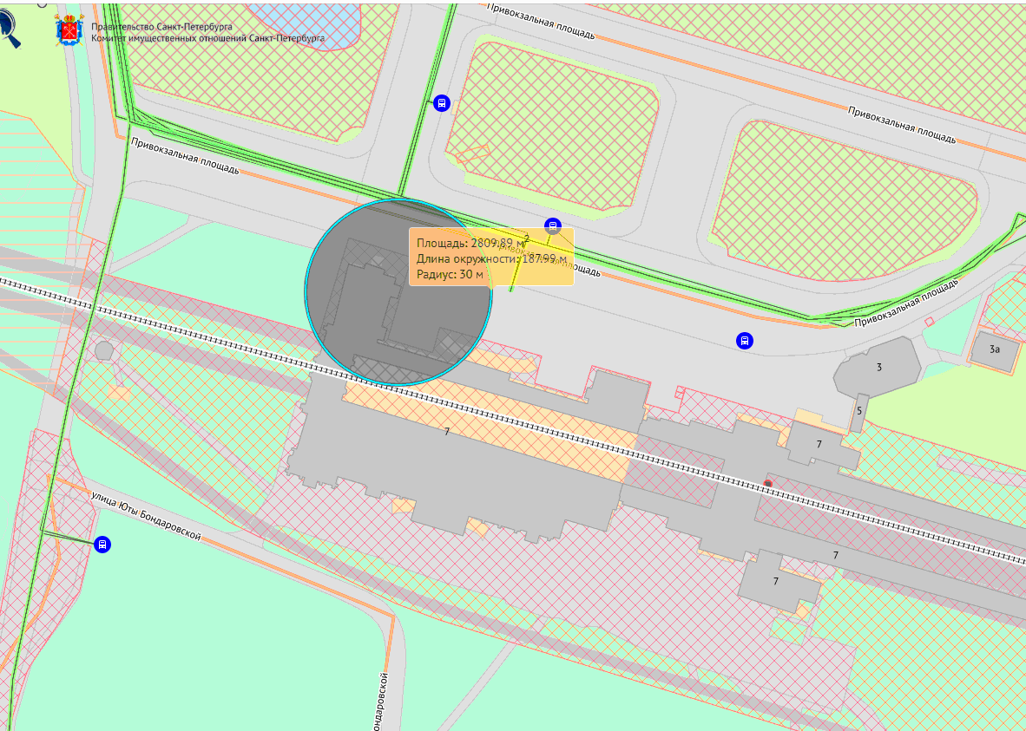

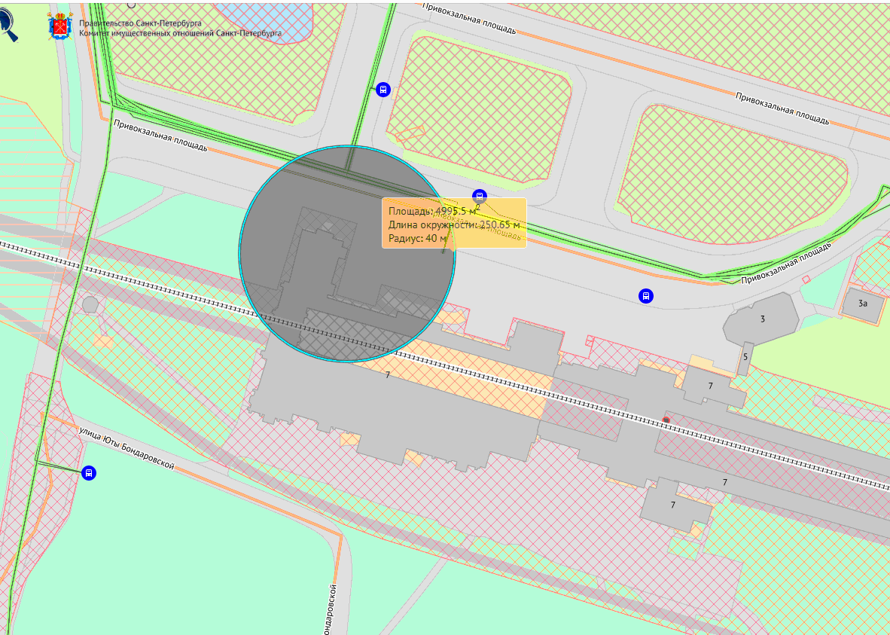

6 ВХОД
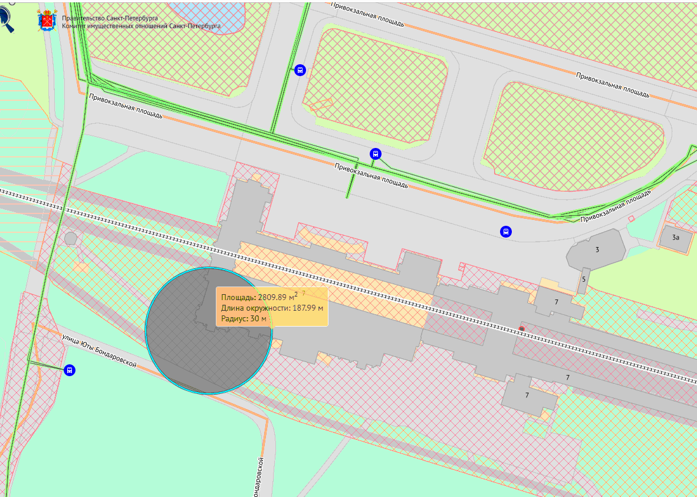

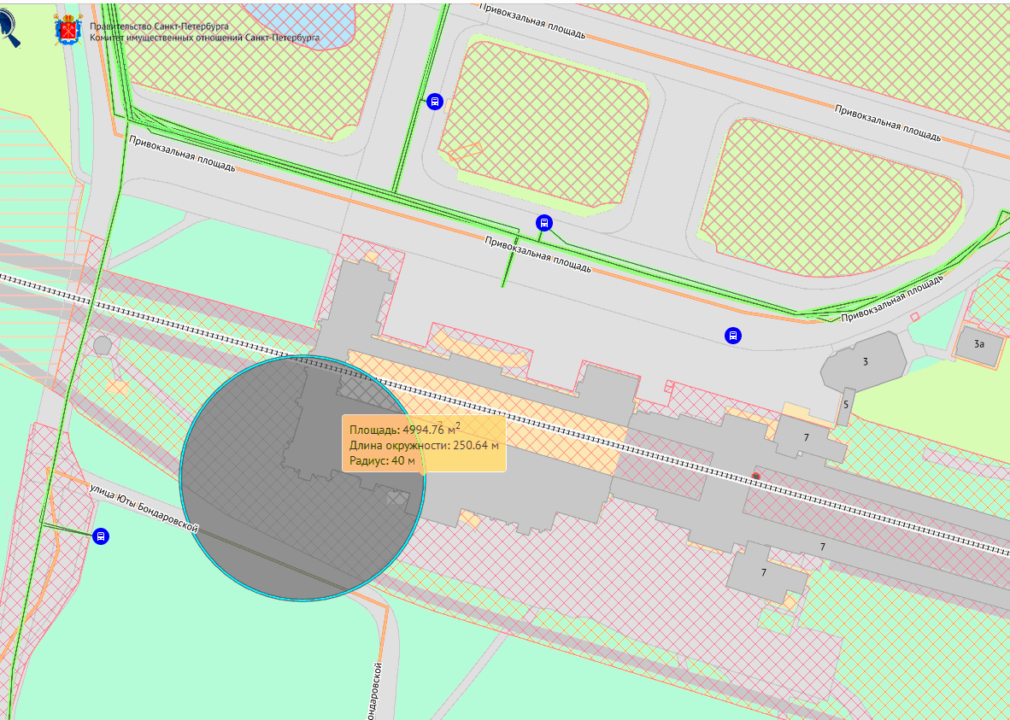

7 ВХОД
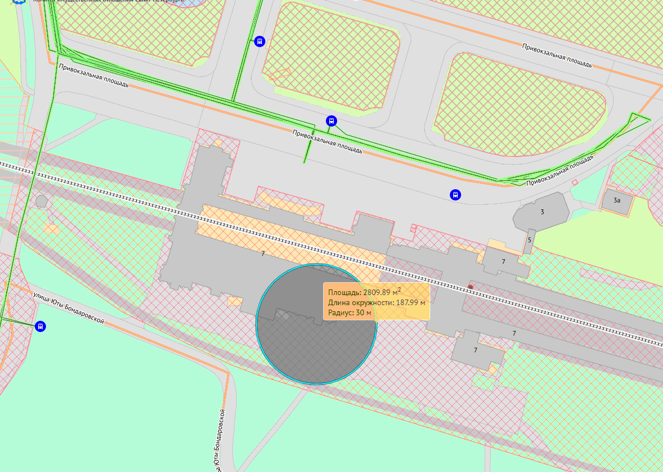

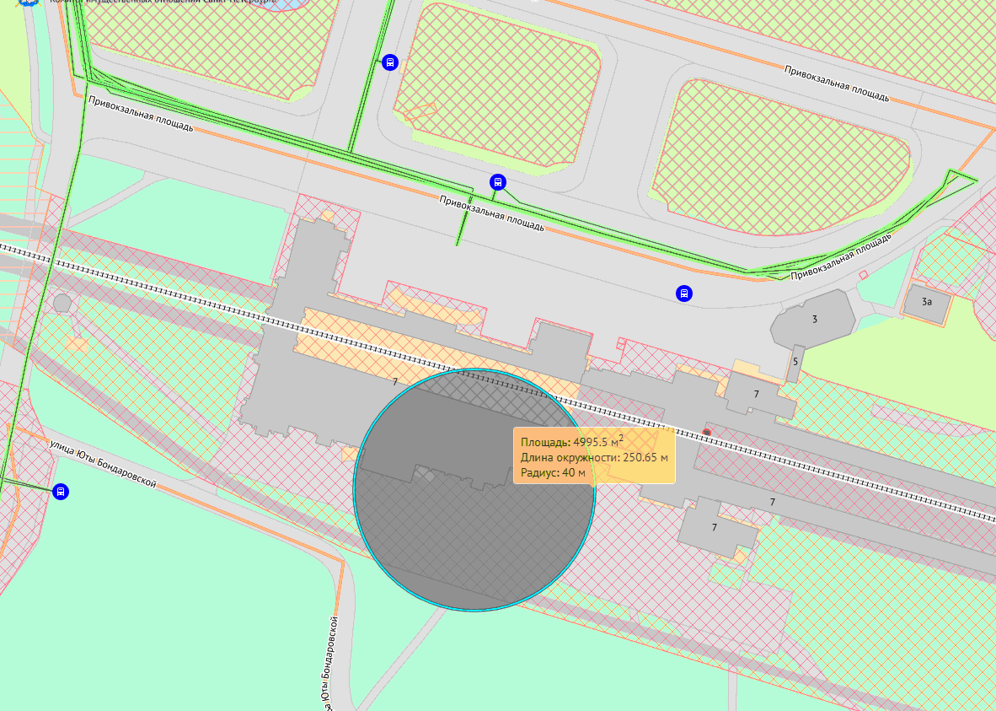

8 ВХОД
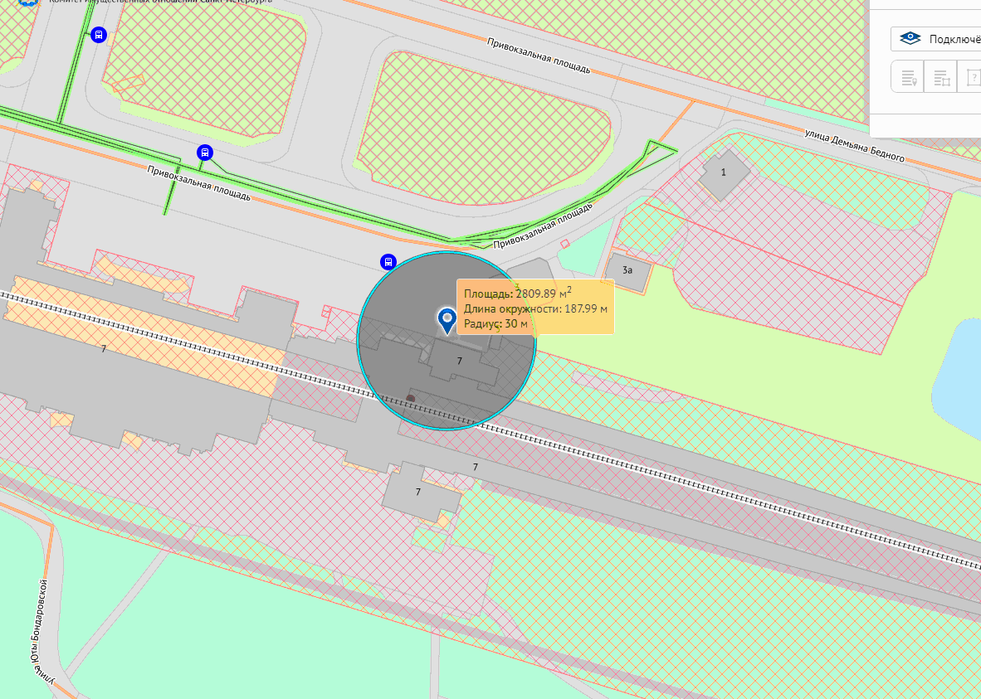

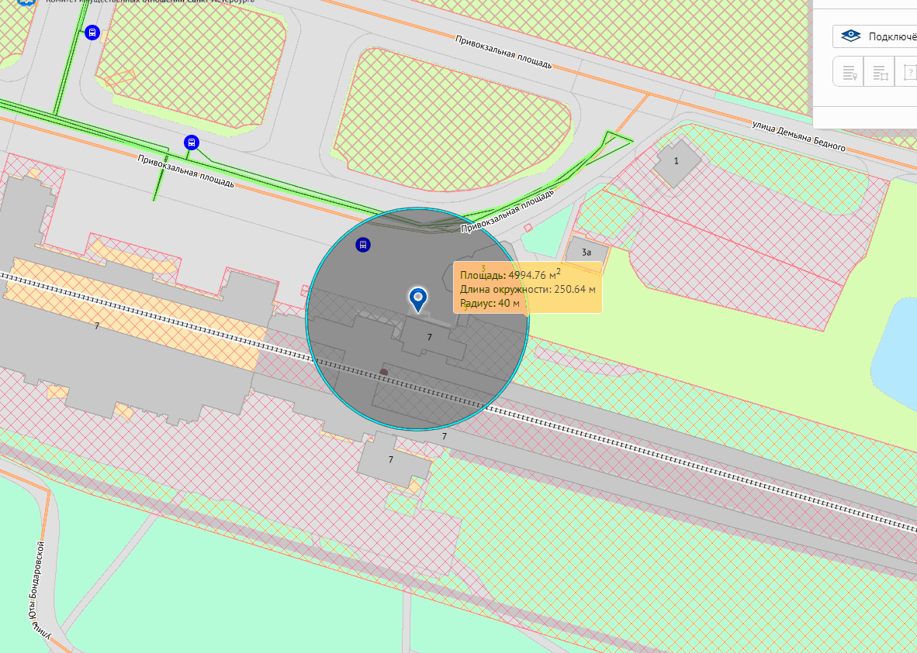

9 ВХОД
